**Прощание с новогодней ёлочкой.**

*Музыкальный руководитель - Кривченко А. А.*

Праздники-будни, праздники-будни,  
Где-то легко нам, а где-то нам трудно.  
Праздник уходит – гостей провожаем,  
Платья нарядные в шкаф убираем.  
Ёлочки в праздник мы наряжали,  
И огоньки мы на них зажигали.  
Ёлочка дарит нам яркий наряд,  
И угощает любимых ребят.  
С ёлки игрушки-конфетки мы снимем,  
Зал наш зелёная гостья покинет.  
Ёлка, прощай! Говорим на прощанье  
Дружно мы ёлочке – ДО СВИДАНЬЯ!!!

Вот и закончились новогодние праздники. Наши детки, отдохнувшие и счастливые, вернулись в детский сад, а наша новогодняя красавица – Ёлка ждала их возвращения. Лесную красавицу просто так из детского сада отпустить нельзя, ведь она подарила детям столько радости! В нашем детском саду № 100 «Рябинушка» стало доброй традицией **проведение развлечения «Прощание**с новогодней елочкой».

14 января 2020г, воспитанники нашего детского сада, **попрощались** с одной из главных героинь Нового года – зелёной красавицей **Ёлочкой.**

С ёлочкой приходили и младшие и старшие группы.

Когда ребята пришли в музыкальный зал, они увидели письмо на ёлочке, в котором было написано послание от Деда Мороза:

«Дорогие ребята, новогодние праздники закончились, а мне пора отправляться домой в Великий Устюг. А Вам даю задание проводить ёлочку в лес.»

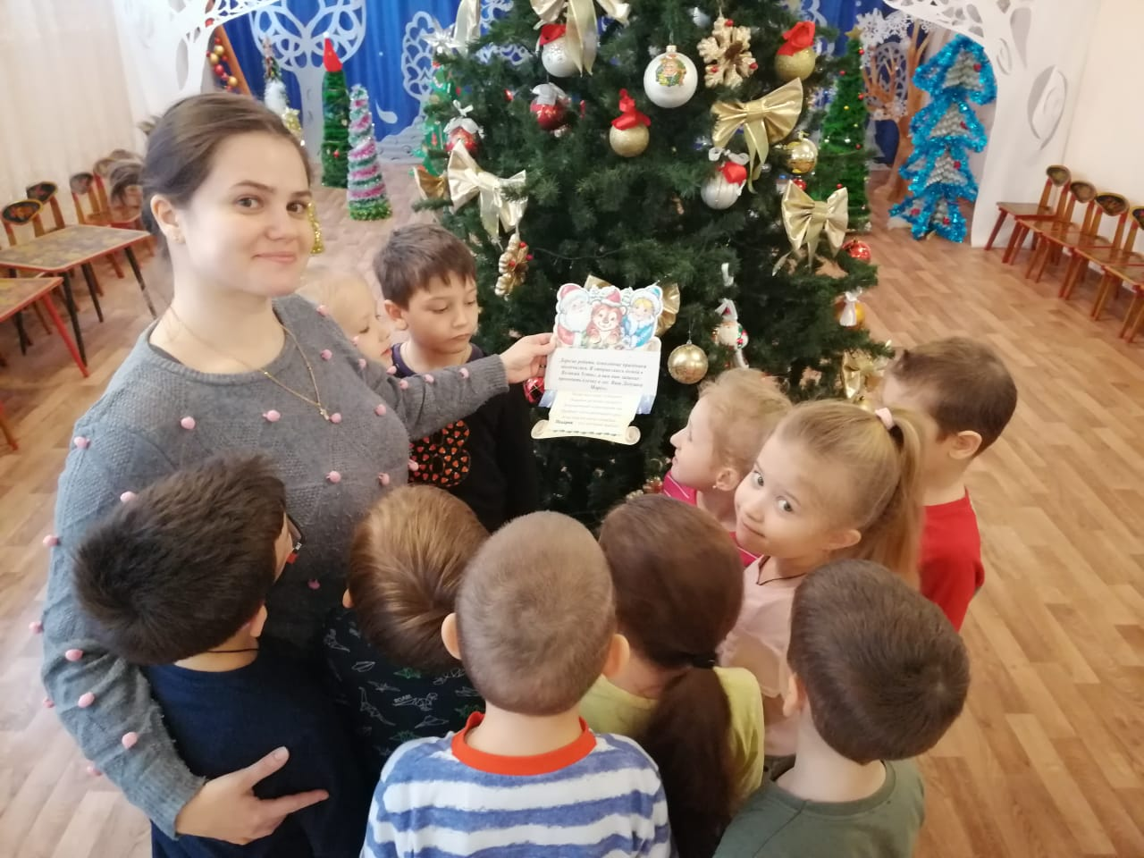

Вокруг ёлочки ребята увидели много других ёлочек – подружек ёлочки. Узнали ёлочки, которые они делали своими руками с мамами и папами.

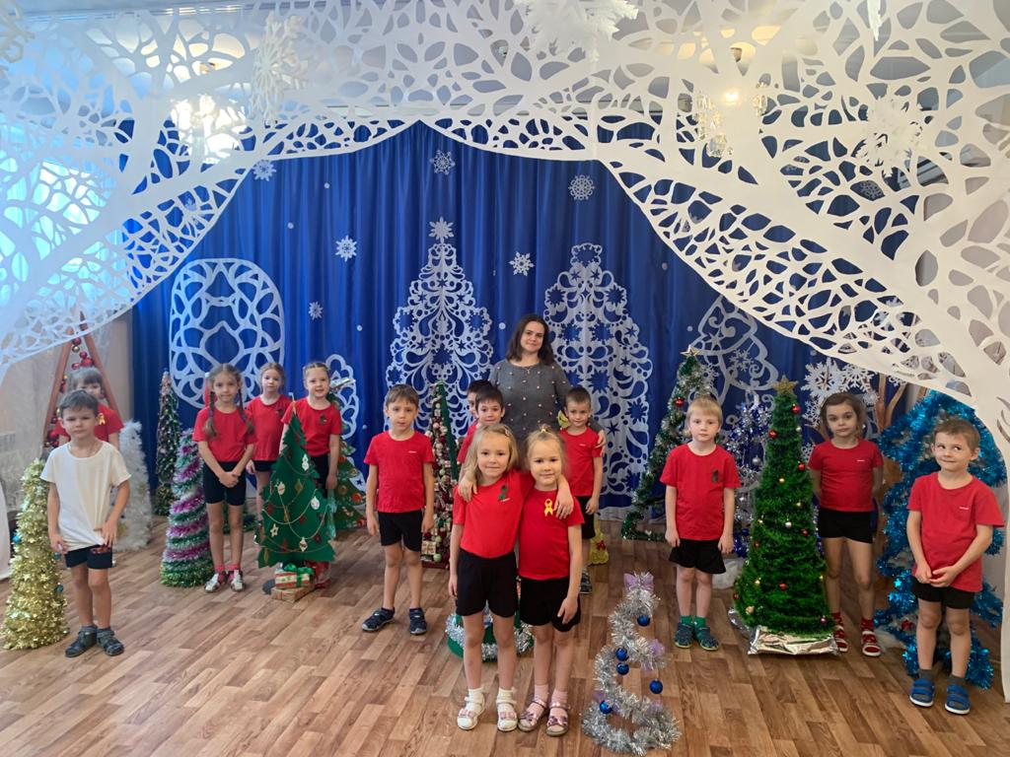

В музыкальном зале дети водили хороводы, пели песни для ёлочки, отгадывали загадки, играли, читали стихи, исполняли танцы. Были песни, игры, пляски, побывали все мы в сказке. Ёлку мы благодарили, ей «спасибо» говорили.  
   Этот праздник вызывает у детей массу положительных эмоций.  В завершении праздника дети и взрослые прощались с ёлкой до следующего Нового года: «До свидания, елочка, до будущей зимы, долго тебя, елочка будем помнить мы!». Ребята задули огоньки на ёлочке. Прощаясь с детворой ёлочка погасла.  
   Праздник яркий, богатый впечатлениями, незабываемый, полный волшебных звуков и красок, оставляет яркий след в душе ребенка.  
   А все мы будем целый год ждать новых встреч с зеленой красавицей. До свидания, елочка, спасибо тебе за праздник!